Успешно выполнив какую-то работу, они стараются заметить, что другие сделали бы это лучше. Эти дети стараются выбрать более легкую работу, опасаясь неудачи, и часто нуждаются в направляющем воздействии.

Таких детей просто необходимо хвалить и поощрять. Их достижения, даже незначительные, нельзя оставлять без внимания. Это будет внушать им чувство уверенности в собственных силах. Но при этом нужно учитывать возможности ребенка, чтобы не переутомить его частыми требованиями. К таким детям можно применять даже опережающую похвалу, чтобы укрепить в них уверенность при выполнении задания.

Дети второго типа аккуратны и ответственны до педантизма. Им хочется выполнить любое дело с максимально возможным результатом, ошибки для них не допустимы, а если такое случается - это повод для глубоких переживаний. Такие дети стараются выбирать самые сложные задания и редко признаются себе, что не способны справиться с ними. Ребенок этого типа будет требовать достижения высоких результатов не только от самого себя, но и от других. Он может затратить массу стараний и усилий для тщательного выполнения любой работы. Однако не всегда способен отделить главное от второстепенного, поэтому часто не добивается тех результатов, какие были запланированы.

Таких детей тоже следует больше хвалить, но не только при достижении повышенных результатов. Похвала для них будет полезнее на всем протяжении работы, чтобы помочь осознать основной смысл дела, его глубину. Подбадривать и хвалить надо даже тогда, когда что-то не удалось, но были совершены попытки, усилия для выполнения задания. Опережающую похвалу к таким детям применять не следует, поощрять надо лишь за конкретно совершенное дело.

Третий тип - дети, уверенные в себе. Им многое удается без особого труда. Другим для достижения тех же результатов потребуется больше сил и стараний. Поощряя таких детей, нужно опасаться, что уверенность в себе может перерасти в самоуверенность, постоянную потребность в успехе. Длительные и целенаправленные усилия могут стать для ребенка обременительными. Кроме того, достижения других, не столь значительные, он может обесценивать, относиться к ним с иронией и даже презрением. Если вы заметили, что подобное поведение свойственно вашему ребенку, хвалите его только за то, что стало результатом серьезного усилия, а особенно за помощь, оказанную им другим детям. Старайтесь поощрять любую его попытку порадоваться чужому успеху.

Юшковская Т.В. ,

педагог-психолог ЦКРОиР

Государственное учреждение образования «Центр коррекционно-развивающего обучения и реабилитации Ошмянского района»

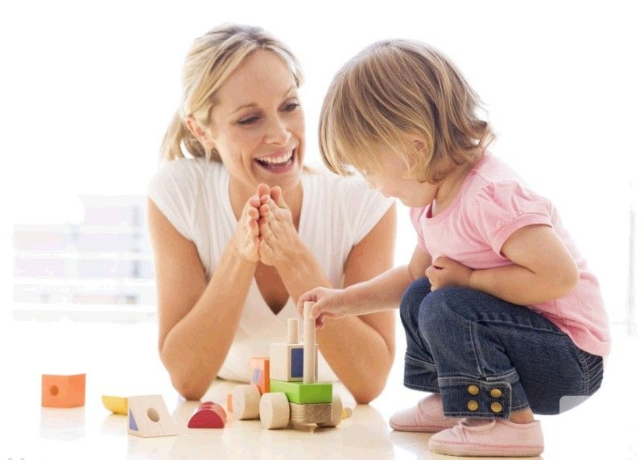

***Похвала и поощрение***

Ошмяны

**Воздействовать на формирование характера, нормальных психологических качеств ребенка можно, разумеется, не только при помощи наказаний. Эффективность наказаний будет выше, если они применяются редко и на фоне поощрений. Главное внимание родители чаще уделяют исправлениям слабостей и несовершенств в поведении ребенка. Гораздо приятнее и результативнее и для детей, и для родителей воспитание при помощи проявлений положительных эмоций, поощрений. А запреты, замечания и наказания должны стать крайними мерами.**

Некоторые родители намеренно не замечают успехов и достоинств ребенка, боясь похвалой избаловать его. Но в процессе воспитания важно как наказание, так и поощрение, хотя взрослые часто не видят повода для похвалы ребенка. Если он хорошо себя ведет или научился чему-то новому, обычно это воспринимается как что-то естественное, не требующее поощрений. К тому же считается, что для похвалы ребенка родителям не требуется особых знаний и умений. Но это не всегда так. За что же и как нужно хвалить ребенка?

**Похвала за усилие**

Любое совершенное ребенком усилие, попытку достичь цели необходимо отмечать и поощрять. Не важно, к каким результатам он пришел, главное - отметить старание, верный нравственный поступок, поскольку для некоторых детей достижение даже невысоких результатов требует приложения больших усилий. Оставить это без положительной оценки нельзя. Тот факт, что вы оценили, пусть небольшое, достижение ребенка, принесет ему ощущение успеха, радости, удовлетворения от проделанной работы, что уже будет являться наградой.

К сожалению, родители не всегда правильно используют поощрения, действуют по логике естественных последствий: убрал игрушки - вот тебе шоколадка, получил "пятерку" - получи деньги на развлечения и сладости. В результате ребенок привыкнет выполнять какую-либо работу или стремиться к достижению цели только если за этим последует вознаграждение. Но подобное вознаграждение не всегда может оказаться под рукой, а негласные правила, установленные между вами и ребенком, будут этого требовать.

В качестве награды нельзя освобождать ребенка от выполнения домашней работы, иначе он будет воспринимать любой труд как нечто неприятное и будет лишен радости от хорошо выполненного дела. Он не должен думать, что важнее конечный результат, а не средство его достижения. Иначе внешнее поощрение будет важнее чувства внутреннего удовлетворения, получение награды - важнее радости от процесса преодоления трудностей.

Как же хвалить ребенка, чтобы он радовался не награде за выполненную работу, а самому процессу ее выполнения?

Необходимо подчеркивать, усиливать его радость от преодоления трудностей, это будет вдохновлять его, вселять уверенность в своих силах и способностях, вызывать желание достичь новых результатов.

Каким же образом можно поощрять ребенка, если не подарками и не освобождением от неприятных обязанностей? В качестве поощрения можно поручить ему выполнение почетной обязанности. Например, полить цветы или помыть не очень грязную посуду.

Для ребенка это будет являться серьезной игрой, ответственным поручением, которое обычно выполняют взрослые, но теперь доверили ребенку. Он наверняка постарается оправдать это доверие, чтобы почувствовать себя "как большие".

Со временем эти поручения можно заменить другими, более сложными, которые с удовольствием выполнят дети, если вы правильно подводили их к этому, т. с. в назначении дополнительных обязанностей видели не меру наказания, а меру привилегированного поощрения, например, разрешили ребенку пользоваться домашними бытовыми приборами (пылесос, компьютер и др.).

Также возможно поощрение путем расширения прав ребенка. Но прежде родители должны решить, доступны ли они детям данного возраста. Поощрять излишне "взрослые" права ребенка тоже не следует. Главное - добиться, чтобы этот метод повышал чувство личной ответственности и самоконтроля, утвердил те успехи, которых он уже достиг. Поощрением также может быть и благодарность.

Родители должны замечать проявленную детьми душевную чуткость, доброту к близким, высоконравственное поведение в сложной ситуации. Это необходимо для нормального развития ребенка.

Ласка, поцелуи, поглаживания в разумных количествах (не заласкивание и захваливание без учета действительных достижений) допустимы в качестве поощрений и одобрений в любом возрасте с учетом индивидуальных взаимоотношений. Перехваленный ребенок будет стараться избегать решения сложных задач, стремиться получать похвалу какими-то иными путями, ему будет трудно приспосабливаться к жизни вне семьи.

Учитывайте индивидуальность!

Выбор метода поощрения зависит от возможностей, возрастных рамок и индивидуальных качеств конкретного ребенка. При этом нужно объективно учитывать его психическую индивидуальность, тип нервной системы, темперамент и уже приобретенные личностные черты. Какие же существуют основные типы личностей и какие формы поощрения будут для них наиболее приемлемы?

Первый тип представляет собой нерешительных и боязливых детей. Они охотнее действуют не в одиночку, самостоятельно, а под

руководством взрослых или более уверенного, умелого ребенка. Дети этого типа склонны волноваться даже по незначительным поводам, переживать, справятся ли они с порученным заданием.